Міністерство освіти і науки, молоді та спорту України

Львівський національний університет імені Івана Франка

**Факультет прикладної математики та інформатики**

**ЗВІТ**

з навчальної практики навчальної дисципліни

«Об’єктно-орієнтоване програмування»

Виконали:

Студенти групи ПмП-22

Лабенський Данило

Сидорів Максим

Петрончак Захар

Васильчак Олена

Старовойт Владислав

Керівник практики:

Прокопішин І. І.

Львів 2017

**Опис проекту**

Написати програму для роботи з двовимірними многокутниками. Бібліотека, що містить класи та методи для роботи з многокутниками, і програма, що демонструє, як використовувати бібліотеку.

Функціональність: додавання, масштабування, перенесення многокутника.

**Робота над проектом**

Спочатку наша команда спроектувала клас Точка, адже очевидно, що плоский многокутний – не що інше, як сукупність точок на площині. ДЛ я даного класу ми перевантажили оператори +, +=, -, -=, адже це полегшить подальшу реалізацію цих функцій для класу Многокутник.

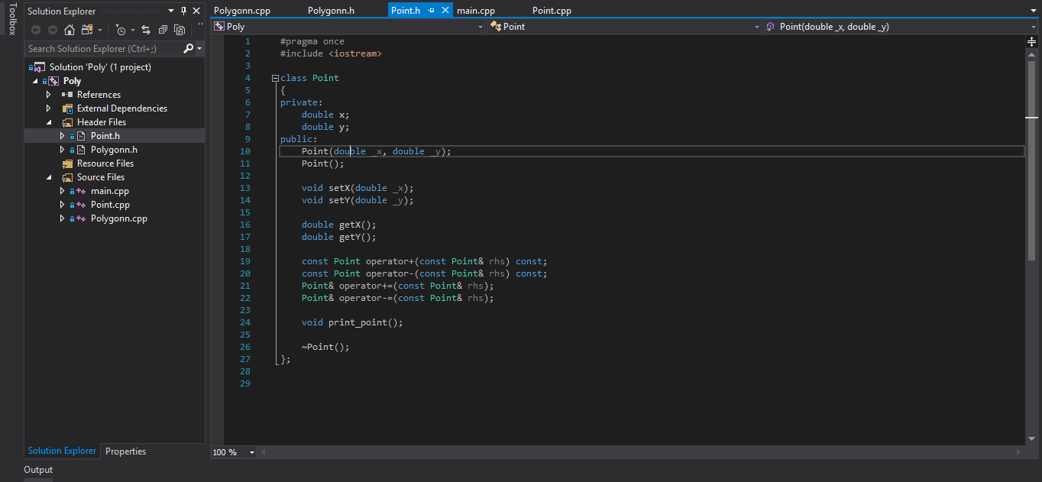

Header-файл класу Point

Наступним кроком стало втілення класу Многокутник. Він складається з динамічного масиву об’єктів класу точка. Далі, ми перевантажили для цього класу додавання точки (аналог посування многокутника на вектор), спроектували і реалізували масштабування, реалізоване у форматі умовного множення багатокутника на певну величину-скаляр. Масштабування виконується відносно центру мас многокутника, тому очевидно, що дане рішення придатне лише для опуклих многокутників.

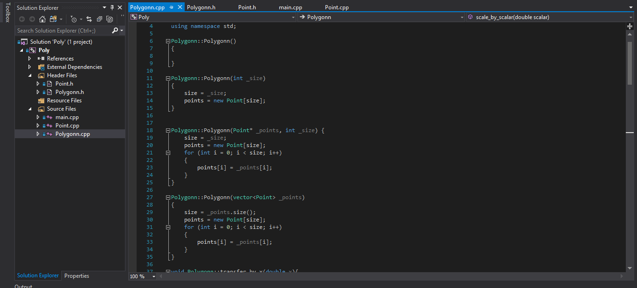

Конструктори Многокутників: пустого, з вказаною к-стю вершин, з масиву та вектору точок

Останнім кроком стала імплементація демонстраційного клієнту. Ми створили консольний менеджер многокутників, що дозволяє створювати багатокутники вводом з консолі, пересувати і масштабувати їх, вивід результатів даних дій в консоль.

Нарешті, сам клас Многокутник та Демо-клієнт були задокументовані, усі файли вихідного коду та інструкції до використання продукту розміщені на сервісі GitHub.

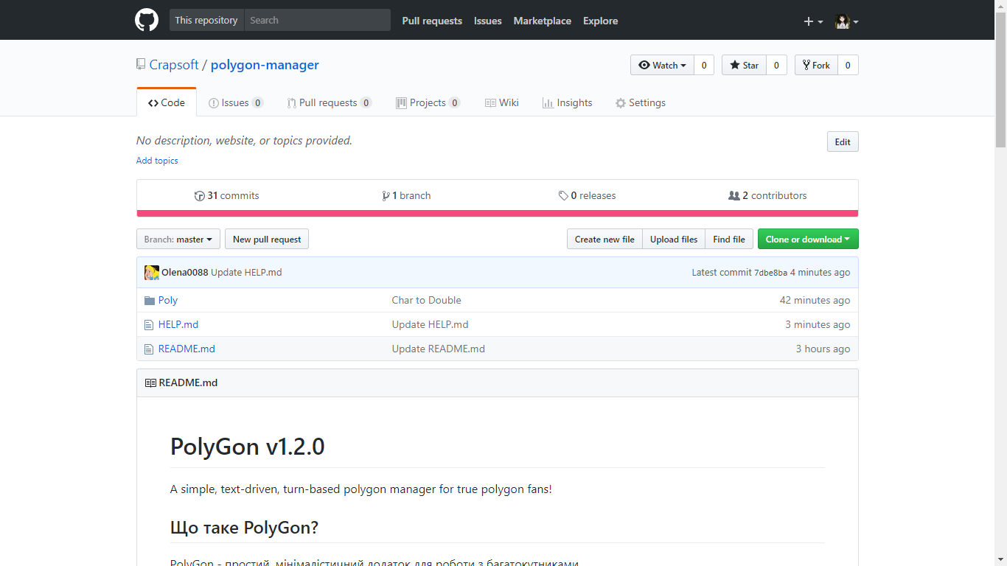

Репозиторій реалізованого нами проекту на GitHub

**Результат**

Наша команда створила базову бібліотеку для роботи з многокутниками і менеджер для зручного консольного виконання дій над ними. Ми задоволені кінцевим продуктом, адже він задовільняє поставленій задачі, елегантно виконуючи функції, що від нього вимагаються.

**Внесок учасників**

Наша команда розбила проект на функціональні частини-блоки, залежні один від одного в ниспадному порядку, і виконувала відповідні завдання по черзі. Очевидно, що спершу необхідно реалізувати Точку, і лише потім Многокутник. Завдяки координації і співпраці затримок при виконанні проекту не виникло.

* **Петрончак Захар** – реалізація класу Точка
* **Сидорів Максим** – реалізація класу Многокутник
* **Лабенський Данило** – реалізація демонстраційного клієнта
* **Васильчак Олена** – Тестування готового продукту, робота над документацією
* **Старовойт Владислав** – тестування, оформлення звіту та ReadMe